**初二专题《河流的相关概念和水文特征》学习指南**

**学习目标：**

1. 运用地图说出我国主要的河流，明确河流相关概念，掌握判断概念的方法。

2. 通过回顾长江黄和水文特征，学会描述河流水文特征，总结河流水文特征的分析方法和影响因素。

**一、观看微课1《河流的相关概念》完成任务。**

**易错点辨析**：

图1

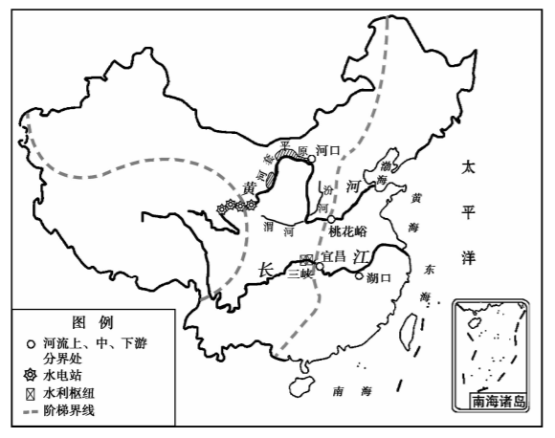

(正确√，错误×)

判断：金沙江是长江的支流。 _____

湘江的流向是自北向南流。_____

【任务一】概念辨析：干流和支流

列举2条黄河的支流：_______________

解释黄河下游没有支流的原因：______

__________________________________

**易错点辨析：**

问题：青海湖流域内最大河流是布哈河，该河________（汇入青海湖/自青海湖流出），由此可知该河流属于__________（内流河/外流河）。

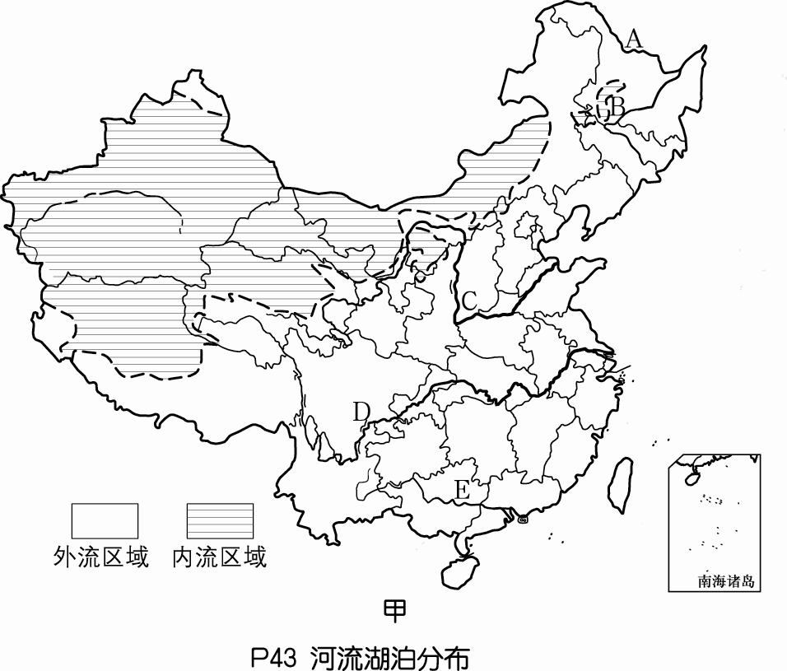

图2

【任务二】概念辨析：内流河和外流河

1. 填写图2中字母表示的外河流名称：

A_______________ C_______________

D_______________ E_______________

（2）在图中相应位置填写“塔里木河”，

是我国最长的__________。

**二、观看微课2《河流的水文特征》完成任务。**

【任务三】概念辨析：河流水系特征与河流水文特征

问题：请你描述长江的水文特征，列举2条。（2分）

学生答案：1、长江是我国第一长河，其流向是自西向东。

2、长江流域一月份平均气温高于0℃，没有结冰期。

请根据所学为该同学答案打分：_______分

河流的水文特征包括：_______________________________________________。

**【**任务四】归纳河流水文特征

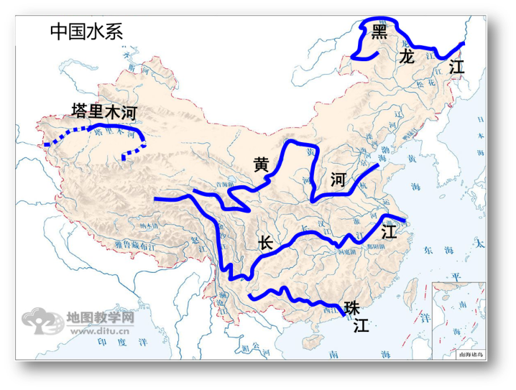

图3

读图3，回答问题。

1. 有结冰期的河流___________________

结冰期最长的河流是_______

2. 判断：黄河是我国第二大河，流量仅次

于长江。（ ）

3. 我国外流河的汛期主要集中在_____季，

南方河流汛期______。

**三、观看微课3《典型例题》完成课后作业。**